# Entrega Semana 5

**Realizador por:** Diego Peñaloza

## Parte 1:

*Incluya un pantallazo de la consola de AWS EC2 con la máquina en ejecución en su reporte. Su usuario de AWS y las IPs privada y pública deben estar visible en el pantallazo.*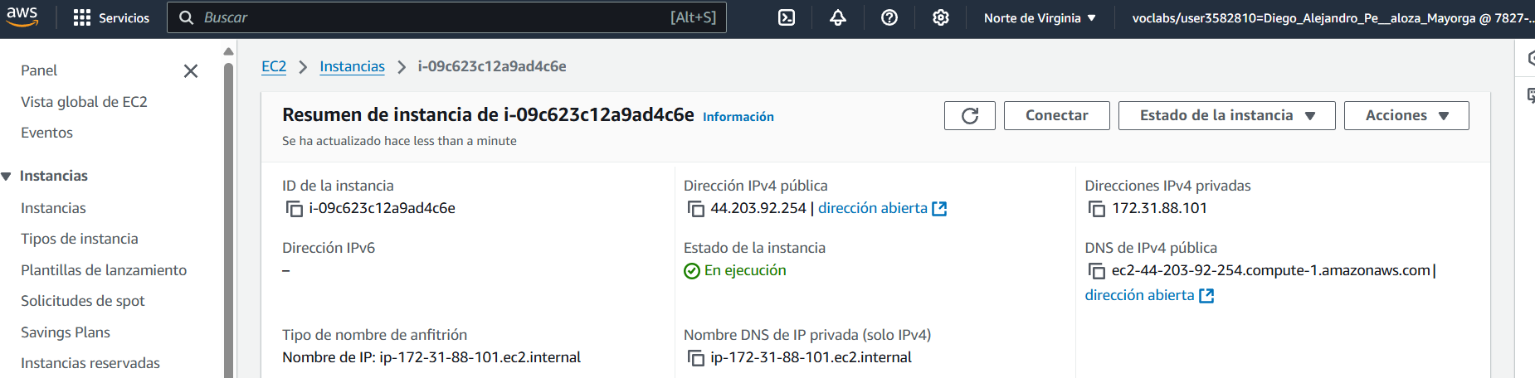

*Con el enlace realizado, estamos listos para lanzar la aplicación en Railway railway up--detach Tome un pantallazo de la salida de este comando en inclúyala en su reporte.*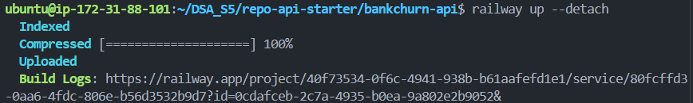

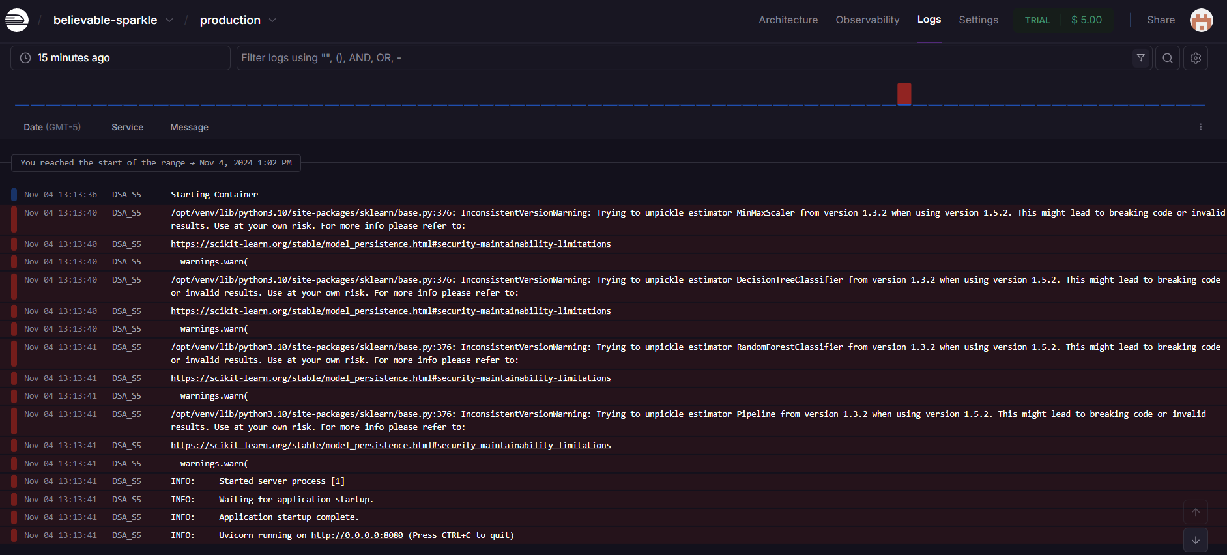

[dsas5-production.up.railway.app](https://dsas5-production.up.railway.app/)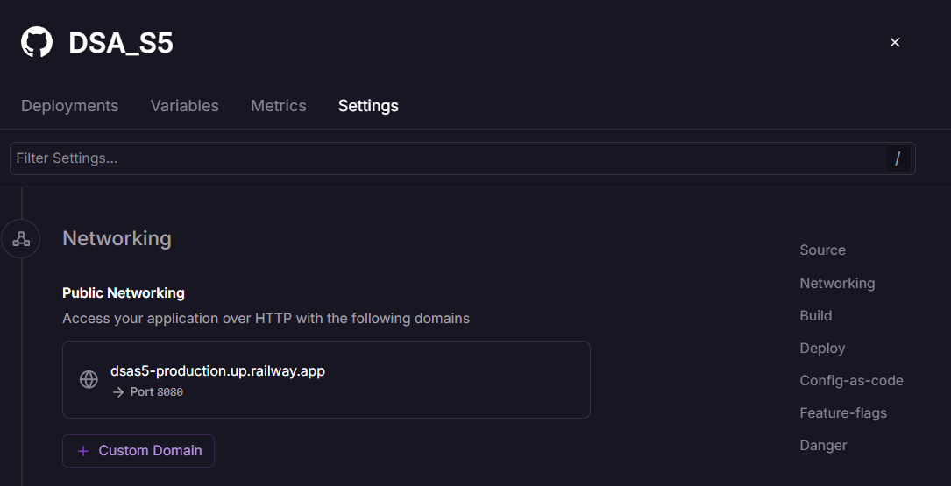

## Parte 2:

